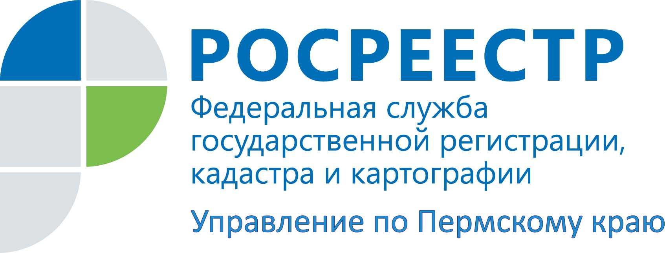

ПРЕСС-РЕЛИЗ
Краевой Росреестр предлагает обезопасить сделки с недвижимостью
Управлением Росреестра по Пермскому краю регулярно анализируются факты предоставления на государственную регистрацию недвижимости поддельных правоустанавливающих и иных документов.
В третьем квартале 2015 года выявлено 2 случая представления поддельных документов. Для сравнения: в аналогичном периоде предыдущего года установлено 6 фактов мошеннических действий. Среди наиболее распространенных противоправных действий в сфере оборота недвижимости – подделка доверенностей, удостоверенных нотариусами. Нередко мошенники подделывают акты органов местного самоуправления о предоставлении земельных участков, судебные решения. Встречаются случаи, когда от имени продавца или покупателя выступают подставные лица, имеющие визуальное сходство с жертвами обманных сделок с недвижимостью.
Как правило, попытки совершения незаконных действий с объектами недвижимости выявляются уже на этапе приема документов на регистрацию прав. Кроме того, государственные регистраторы Управления при проведении правовой экспертизы очень внимательно изучают все представленные документы, проверяют сведения, имеющиеся в Едином государственном реестре прав (ЕГРП). Однако в силу различных обстоятельств имеют место случаи, когда граждане путем обмана лишаются своего имущества.
Для того, чтобы не стать жертвами преступников и сохранить свое недвижимое имущество любой владелец недвижимости может обратиться в офисы многофункциональных центров, Кадастровой палаты или Управления Росреестра и написать заявление о запрете иным лицам совершать сделки с имуществом без его личного участия. Таким образом, никто не сможет без собственника совершать сделки с его имуществом. Заявление подается бесплатно и запись в ЕГРП о запрете вносится в течение одного рабочего дня. В 2015 году данным правом уже воспользовалось 845 владельцев недвижимого имущества.
Управление Росреестра рекомендует жителям края своевременно позаботиться о своем имуществе, уделить немного времени для обращения в Росреестр, тем самым обезопасив себя и свое имущество от мошенников.

Контакты для СМИ
Пресс-служба Управления Федеральной службы
государственной регистрации, кадастра и картографии (Росреестр) по Пермскому краю

Светлана Пономарева
+7 342 218-35-82
Диляра Моргун, Наталья Панкова
+7 342 218-35-83
press@rosreestr59.ru
http://to59.rosreestr.ru/ http://vk.com/public49884202

